电子科技大学 自动化工程 学院

标 准 实 验 报 告

（实验）课程名称 通信与网络技术

电子科技大学教务处制表

电 子 科 技 大 学
实 验 报 告

学生姓名：刘超然 学 号：2023060904025 指导教师：马文建
实验地点：主楼C2-511 实验时间：11月22日

实验室名称
现代测试技术实验基地

实验项目名称
基于VMware的网络层组网设计

实验学时
4学时

实验原理
VMware软件可在计算机上虚拟一台新的机器，称为虚拟机。虚拟机的特点决定其在网络安全实验中无可替代的作用：
(1)系统运行的环境是虚拟的，并非在真实的物理机上，即使出现病毒感染、系统崩溃等严重问题，也不会殃及主机。
(2)VMware可以在一台计算机上同时运行多个操作系统，用户可通过网卡将几台虚拟机连接成一个局域网。
基于此，常使用虚拟机来完成各种在真实环境下难以完成的实验，特别是一些极具破坏性的实验。
本实验主要通过在VMware虚拟机中安装Windows7操作系统，用于和宿主机一起开展组网实验，学习NAT、桥接、仅主机等运行模式，以及基于Windows的主机网络命令。
(一)VMware网络连接模式
安装好VMware后，点击左上角的“编辑”，选择“虚拟网络编辑器”，可以看到VMware会自动为3种网络连接模式各自创建1个虚拟机网络(图1)，分别为 VMnet0 (桥接模式)、VMnet8 (NAT模式)、VMnet1 (仅主机模式)，下面依次进行介绍。
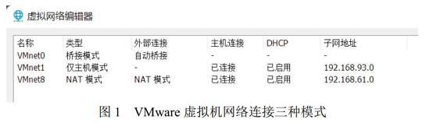
1. 桥接模式
桥接模式网络结构如图2所示，本地主机物理网卡与虚拟机虚拟的网卡通过VMnet0虚拟交换机进行桥接。在桥接的作用下，类似于把物理主机虚拟为一个交换机，所有桥接设置的虚拟机连接到这个交换机的一个接口上，物理主机也同样插在这个交换机当中，所有桥接下的网卡与网卡都是交换模式，可以相互访问，通常是虚拟机访问网络的最简单途径。
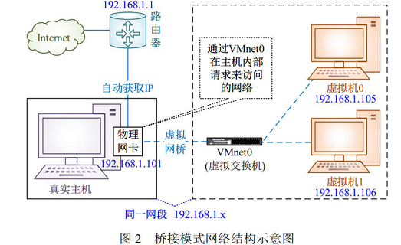
在桥接模式下，虚拟机IP地址需要与主机在同一个网段，如果需要联网，则网关和DNS需要与主机网卡一致。
2. NAT模式
如果网络IP资源紧缺，但是又希望虚拟机能够联网，此时NAT (Network Address Translate, 网络地址转换)模式是最好的选择。NAT模式网络结构如图3所示，虚拟系统通过真实主机的网络来访问外网，而真实主机相当于有真实网卡和虚拟网卡两个网卡，真实网卡相当于链接了现实世界的真实路由器，而虚拟网卡相当于链接一个虚拟交换机/路由器 (此虚拟交换机同时链接虚拟机和真实主机)。如果虚拟机需要访问外网，则必须通过真实主机IP地址。虽然是虚拟机在访问外网，但外网只能看到真实主机的IP地址，无法看到虚拟网络局域的内部形式。
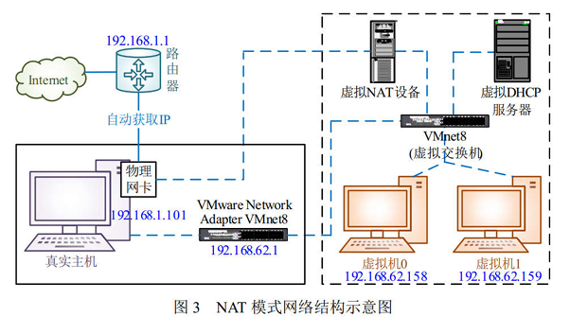
默认情况下，外部网络无法访问到虚拟机，不过也可以通过手动修改NAT设置实现端口转发功能，将外部网络发送到主机指定端口的数据转发到指定的虚拟机上。比如，在虚拟机的80端口上“建立”了一个站点，通过设置端口转发，将主机88端口上的数据转发给虚拟机的80端口，让外部网络通过主机的88端口访问到虚拟机80端口上的站点。
3. 仅主机模式
仅主机模式实际是在NAT模式去除了虚拟NAT设备，使用VMware Network Adapter VMnet1虚拟网卡连接 VMnet1 虚拟交换机与虚拟机通信的，仅主机模式将虚拟机与外网隔开，使得虚拟机成为一个独立的系统，只与主机相互通讯。如果需要在仅主机模式下联网，可将联网后的主机网卡共享给VMware Network Adapter VMnet1虚拟网卡，实现虚拟机联网。
4. 形象对比
(1) 桥接模式的虚拟机，就像一个在路由器“民政局”那里“上过户口”的成年人，有自己单独的居住地址，虽然和主机住在同一个大院里，但是有户口，可以大摇大摆地直接和外面通信。
(2) NAT模式的虚拟机，纯粹就是一个没上过户口的黑户，路由器“民政局”根本不知道有这么个人，自然也不会主动和它通信。即使虚拟机偶尔要向外面发送点的信件，都得交给主机以主机的名义转发出去，主机还专门请了一位叫做NAT的老大爷来专门负责这些虚拟机的发信、收信事宜。
(3) 仅主机模式的虚拟机，纯粹是一个彻彻底底的黑奴，不仅没有户口、路由器“民政局”不知道这么号人，还被主机关在小黑屋里，连信件也不准往外发。
(二) Windows主机网络命令
1. ipconfig /all
发现和解决TCP/IP网络问题时，先检查该计算机上的TCP/IP配置。在命令提示符下，使用ipconfig命令获得主机配置信息，包括IP地址、子网掩码和默认网关。使用带/all选项的ipconfig命令时，将给出所有接口的详细配置报告。
2. ipconfig /renew
解决TCP/IP网络问题时，先检查遇到问题的计算机上的TCP/IP配置。如果计算机启用DHCP并使用DHCP服务器获得配置，则可使用ipconfig /renew命令刷新租约。
3. 使用 ping
测试连接ping命令有助于验证IP级的连通性。发现和解决问题时，可以使用ping向目标主机名或IP地址发送ICMP回应请求。也可使用ping命令验证主机能否连接到TCP/IP网络和网络资源。通常先用ping命令验证本地计算机和网络主机之间的路由是否存在，以及要连接的网络主机的IP地址。ping目标主机的IP地址看其是否响应，步骤如下：
① ping环回地址127.0.0.1验证是否在本地计算机上安装TCP/IP以及配置(TCP/IP 协议栈)是否正确；
② ping本地计算机的IP地址验证网卡是否正确地添加到网络；
③ ping默认网关的IP地址验证默认网关是否运行以及能否与本地网络上的本地主机通讯；
④ ping远程网站，检查远程连接。
ping命令用Windows套接字样式的名称解析将计算机名解析成IP地址，所以如果用地址成功，但是用名称ping失败，则问题出在地址或名称解析上，而不是网络连通性的问题。
4. 使用netstat显示连接统计
netstat是在内核中访问网络及相关信息的程序，它能提供TCP连接、TCP和UDP监听、进程内存管理的相关报告。
netstat -a:显示所有连接和监听端口；
netstat -r:显示路由表和活动连接；
netstat -s:显示每个协议的统计信息。

5. 使用tracert跟踪网络连接
tracert(跟踪路由)是路由跟踪实用程序，用于确定IP数据包访问目标所采取的路径。tracert命令使用IP生存时间(TTL)字段和ICMP错误消息来确定从一个主机到网络上其他主机的路由。
6. 使用pathping测试路由器
pathping是一个基于TCP/IP的路由跟踪工具，该命令结合了ping和tracert命令的功能，返回两部分内容，反映出数据包从源主机到目标主机所经过的路径、网络延时以及丢包率，能够有效地帮助解决网络问题。

实验目的
熟悉VMware使用方法，能够对虚拟机的物理参数进行配置和管理，组建各种模式的局域网络，熟练运用ping和ipconfig (ifconfig)分析主机所处的局域网基本信息，运用netstat (ip)分析主机网络端口占用情况，运用tracert进行简单的网络主机(域名)路由分析。

实验内容
- 了解VMware网络连接模式：桥接模式、NAT 模式、仅主机模式；
- 了解Windows主机网络命令：ipconfig/all、ipconfig/renew、ping、netstat、tracert、pathping。

实验器材（设备、元器件）
计算机，实验环境要求如下：
(1) 宿主机操作系统：Windows7或Windows10，内存不低于4G，空余硬盘空间不小于20G；
(2) 虚拟机运行平台：VMware® Workstation；
(3) 虚拟机操作系统：Windows7；
(4) 虚拟机操作系统上网方式：桥接模式，NAT模式，仅Host模式。

实验步骤
(一) VMware网络连接模式
1. 桥接模式（选做）
将虚拟机的网络连接设为“桥接模式”，比较虚拟机和主机的IP地址、网关和DNS有何异同。在虚拟机内使用ping命令测试连通性。
2. NAT模式
将虚拟机的网络连接设为“NAT模式”，比较虚拟机、主机和VMnet8虚拟网卡的IP地址、网关和DNS有何异同。在虚拟机内使用ping命令测试连通性。
(二) Windows 主机网络命令
1. ipconfig /all
在主机命令提示符下，使用ipconfig/all命令获得主机配置信息，包括IP地址、子网掩码和默认网关。
2. ipconfig /renew
使用 ipconfig /renew 命令刷新租约。
3. ping
使用ping测试连接：
① ping环回地址127.0.0.1验证是否在本地计算机上安装TCP/IP以及配置(TCP/IP 协议栈)是否正确；
② ping本地计算机的IP地址验证网卡是否正确地添加到网络；
③ ping默认网关的IP地址验证默认网关是否运行以及能否与本地网络上的本地主机通讯；
④ ping远程网站，检查远程连接。
4. netstat
使用netstat显示连接统计。
5. tracert
使用tracert跟踪网络连接。
6. pathping
使用pathping测试路由器。

实验数据及结果分析
(一)VMware网络连接模式
NAT模式
1. 确认NAT模式下主机和虚拟机的IP地址、网关、DNS等信息。
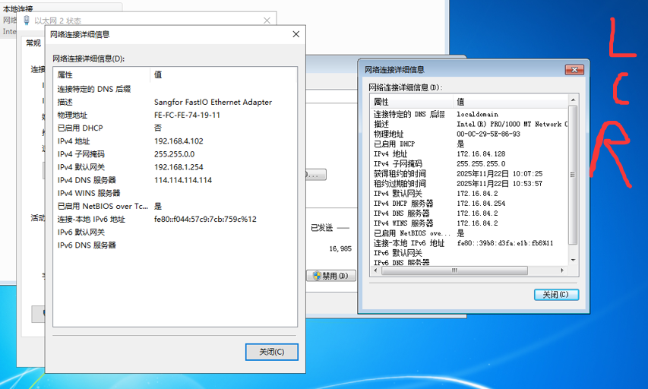
NAT模式下主机（左）和虚拟机（右）的IP地址、网关、DNS
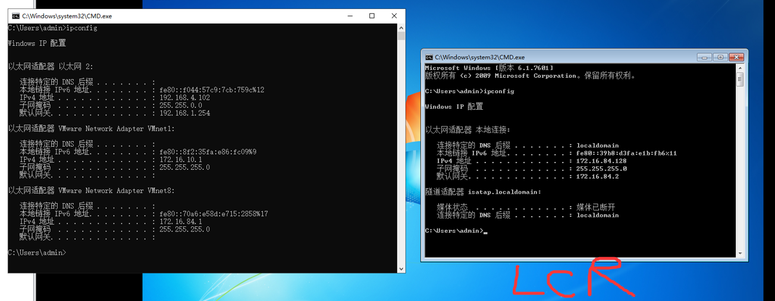
NAT模式下虚拟网卡VMnet8（左）和虚拟机（右）的IP地址、网关、DNS
分析和结论：通过查看IP配置信息可以发现：
1. 主机与虚拟机处于不同网段：主机的物理网卡IP地址在物理局域网网段，而虚拟机的IP地址处于VMnet8虚拟交换机的网段中。
2. 虚拟机与VMnet8处于同一网段：虚拟机的IP地址、网关与主机上的虚拟网卡VMnet8的IP地址处于同一个逻辑子网内，这验证了NAT模式下虚拟机是通过主机内部的虚拟网络进行连接的。
3. 结论：NAT模式下，虚拟机隐藏在NAT设备之后，拥有独立的私有内网地址，对外通信时共用主机的物理IP地址。
2. 确认虚拟机到主机的连通性，以及能否PING通外网。
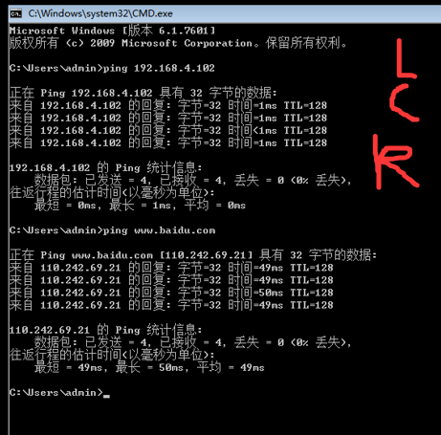
确认NAT模式下的连通性
分析和结论：1. 连通性测试：使用ping命令测试，虚拟机可以成功ping通主机的虚拟网卡地址（VMnet8的IP），也能ping通外网地址（如www.baidu.com）。
2. 通信原理：当虚拟机访问外网时，数据包先发送给虚拟网关（NAT设备），NAT设备将源地址替换为主机的物理IP地址发送出去。
3. 结论：实验验证了NAT模式下，虚拟机虽然处于独立的私有网段，但借助主机的NAT功能，可以顺畅地访问外部网络，且与主机之间保持良好的连通性。
(二) Windows主机网络命令
1. ipconfig /all
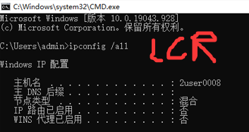
IP配置
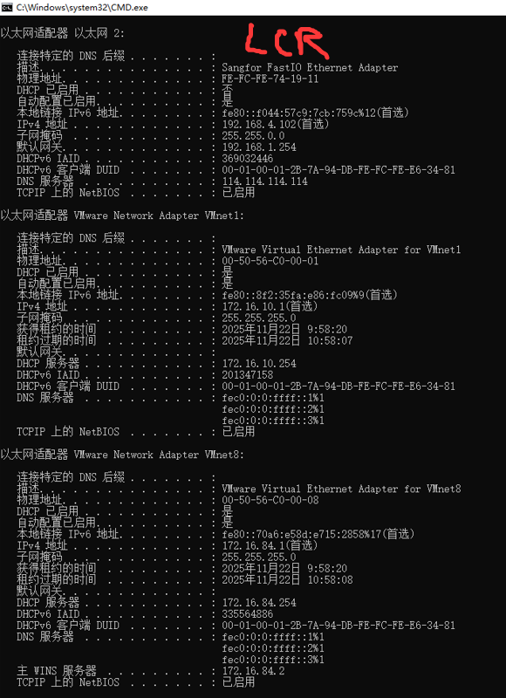
以太网适配器配置信息
分析和结论：该命令显示了主机所有网络适配器（物理网卡和虚拟网卡）的完整TCP/IP配置信息。
1. 可以查看到主机的主机名、物理地址(MAC)。对于每个网卡，显示了IPv4地址、子网掩码、默认网关以及DNS服务器地址。
2. 结论：ipconfig /all是网络排查中最基础的命令，用于确认本机网络参数配置是否正确，例如DHCP是否已启用，以及是否获取到了正确的IP地址。
2. ipconfig /renew
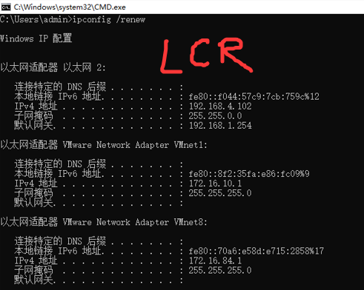
刷新租约
分析和结论：执行该命令后，计算机尝试与DHCP服务器联系，更新现有的IP租约或获取新的IP配置 。
1. 现象：命令执行过程中网络可能会短暂中断，随即显示新的IP配置信息。
2. 结论：当网络连接出现异常或IP地址冲突时，使用此命令可以重新获取合法的IP地址，恢复网络连接。
3. ping
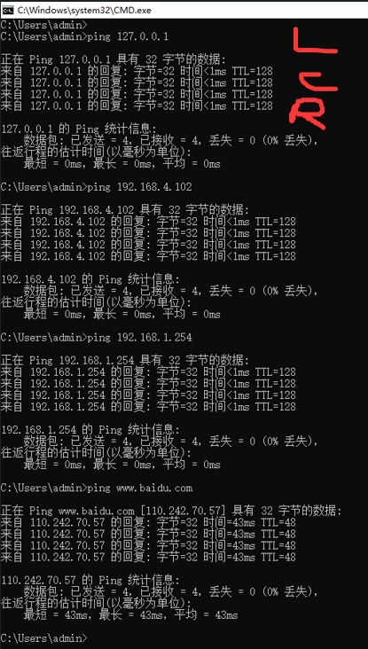
Ping测试
分析和结论：通过四步Ping测试验证了不同层级的连通性：
1. ping127.0.0.1：成功回复，说明本地TCP/IP协议栈安装正常。
2. ping本地IP：成功回复，说明网卡驱动及配置正常。
3. ping默认网关：成功回复，说明本机到局域网路由器的链路通畅。
4. ping远程网站：成功回复，说明可以访问互联网，且DNS解析正常。
结论：ping是最常用的网络连通性检测工具，通过ICMP协议的回显请求和应答来判断目标主机是否可达。
4. netstat
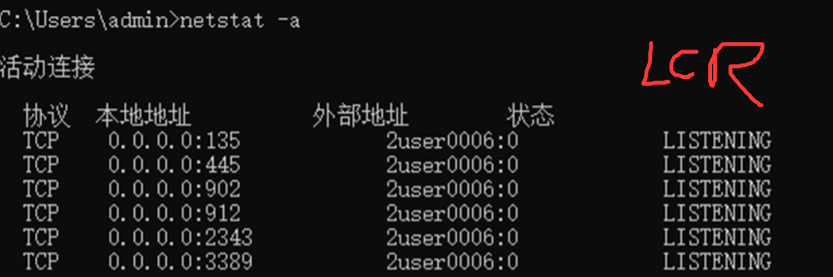
Netstat测试
分析和结论：该命令显示了当前计算机活动的TCP连接、监听端口以及以太网统计信息。
1. 现象：可以看到本机正在与哪些远程IP建立连接（状态为ESTABLISHED），以及哪些端口处于监听状态（LISTENING）。
2. 结论：netstat有助于监控网络状态，检查是否有可疑的端口开放或异常连接，是网络安全分析的重要工具。
5. tracert
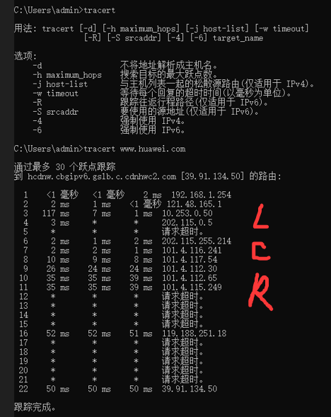
Tracert测试
分析和结论：该命令跟踪了数据包从本机到目标主机（如华为官网）所经过的路径。
1. 现象：输出显示了每一跳（Hop）路由器的IP地址以及往返时间。可能会出现部分请求超时（*），通常是因为某些路由器配置了禁止ICMP响应。
2. 结论：tracert利用TTL字段逐跳探测路由路径，能有效帮助定位网络拥塞或故障发生的具体网段。
6. pathping
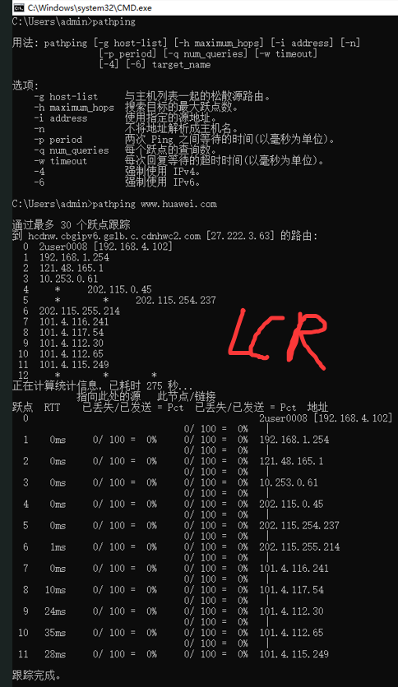
Pathping测试
分析和结论：该命令结合了ping和tracert的功能。
1. 现象：能够显示路由路径，并在计算一段时间后，报告每一跳路由器的丢包率和延迟统计信息。
2. 结论：相比tracert，pathping能提供更详细的链路质量分析，帮助判断是线路质量差（高丢包）还是单纯的路由不可达。

实验结论
1. 掌握了VMware的三种网络模式：
桥接模式：虚拟机相当于局域网中一台独立的物理机，与主机同级，需占用局域网IP资源。
NAT模式：虚拟机通过主机的NAT功能访问外网，主机和虚拟机在不同网段，适合IP紧缺环境。
仅主机模式：虚拟机与外网隔离，仅能与主机通信，构建封闭安全的内部网络。
2. 熟练运用了Windows网络命令：通过ipconfig查看配置，ping检测连通性，tracert/pathping定位路由故障，netstat监控端口状态，具备了基本的网络故障排查能力。

总结及心得体会
通过本次实验，我深入理解了虚拟化技术在网络实验中的重要性。不仅学会了如何配置虚拟机的网络参数，还直观地对比了NAT和桥接模式的区别。在练习Windows网络命令时，我发现ping和tracert是解决网络不通问题的利器。实验过程中，通过观察IP地址的变化和路由跳数，我将课堂上抽象的网络层协议知识（如ARP、ICMP、TTL）与实际操作结合了起来，提高了动手实践能力。

思考题
1. 为什么实验室的电脑无法使用桥接模式？
答：桥接模式要求虚拟机直接连接到物理网络，并像真实主机一样获取一个独立的局域网IP地址。实验室的网络环境通常采取了以下限制：
1. IP地址绑定/数量限制：实验室交换机端口可能开启了MAC地址绑定，或者分配给该端口的静态IP仅限物理机使用，不允许多个MAC（虚拟机的虚拟网卡）在同一端口上线。
2. DHCP限制：实验室网络可能没有开启DHCP，或者DHCP地址池资源有限，无法为每台电脑上的虚拟机分配额外的IP地址。因此，在实验室环境下，通常使用NAT模式，让虚拟机共享主机的IP地址上网。
2. 如果为虚拟机配置两个以上的网络适配器，则多个虚拟机之间可以组建哪些形式多样的网络拓扑和上网模式，试举出一个具体的例子。
答：配置双网卡可以实现“多宿主”主机的功能，充当路由器、防火墙或网关。例子：构建软路由/防火墙实验环境
虚拟机A（充当路由器/防火墙）：配置双网卡。
网卡1（WAN口）：设置为NAT模式，用于连接互联网。
网卡2（LAN口）：设置为LAN区段（或仅主机模式），用于连接内部私有网络。
虚拟机B（内部客户端）：配置单网卡，设置为与虚拟机A网卡2相同的LAN区段。效果：虚拟机B通过虚拟机A作为网关来访问互联网。这样可以在虚拟机A上部署防火墙规则、流量监控或抓包分析，模拟真实的企业网络出口架构。

对本实验过程及方法、手段的改进建议：
1. 建议结合Wireshark抓包工具，在执行ping命令时同步抓包，观察ICMP报文的结构和TTL变化，能更直观地理解协议原理。
2. 可以在Linux虚拟机中对比执行ifconfig、traceroute等命令，对比Windows和Linux网络管理的异同。

报告评分：
指导教师签字：

